Øving 3 – Lister & Trær
Ingebrigt Hovind & Mads Lundegaard
Algoritmer og datastrukturer

Deloppgave 1 – Dobbeltlenket liste

Programmet er begrenset til å kun ta inn to tall om gangen.

Programmet tar input fra brukeren på samme linje som du kjører programmet på, som vist på bildene under. På grunn at første argumentet som tas inn er selve kjøringen av programmet må vi indeksere men +1.

Det er viktig å ha mellomrom mellom tallene og subtraksjons-/addisjonstegnet når man kjører, da programmet vil gi en feilmelding hvis ikke. 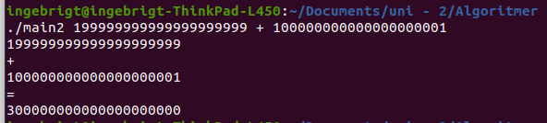

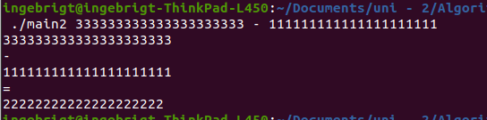
På det første eksempelet så kan vi se at programmet adderer riktig, og på det andre så kan vi se at programmet subtraherer riktig. Begge eksemplene har tall som er over 20 sifre lange.

Deloppgave 2 – Sortert Binærtre
Hvert ord som skal tas inn må bli separert av mellomrom. Utskriften fra programmet er vist på bildet under. Man kan se fra eksempelet at ordene blir lagt inn i rekkefølgen de oppgis.

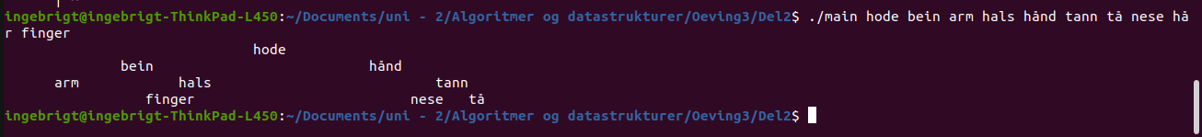
Man kan skrive inn så mange ord som man vil, men i eksempelet over så har vi skrevet inn kun 9 ord, da det er kun 4 nivå som vises grafisk. Dersom to ord er helt like så plasseres det ene til høyre for det andre.

